*PROYECTO PEDAGÓGICOS TRASNVERSALES*

**FASE DE RESIGNFICACIÓN PPT CER CUCUTILLITA**

***EVIDENCIAS***

*Lic. ORLANDO ARIAS SILVA*

*Director*

*CUCUTILLA – 2022*

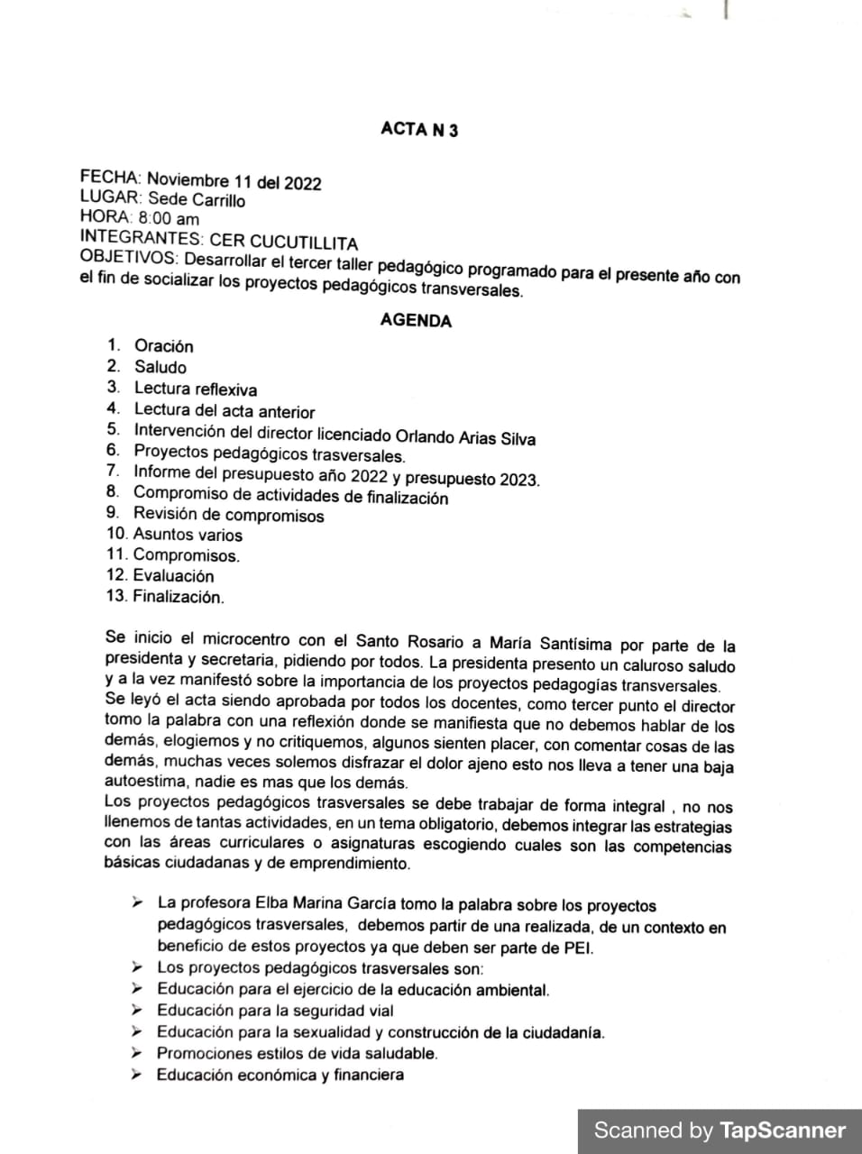 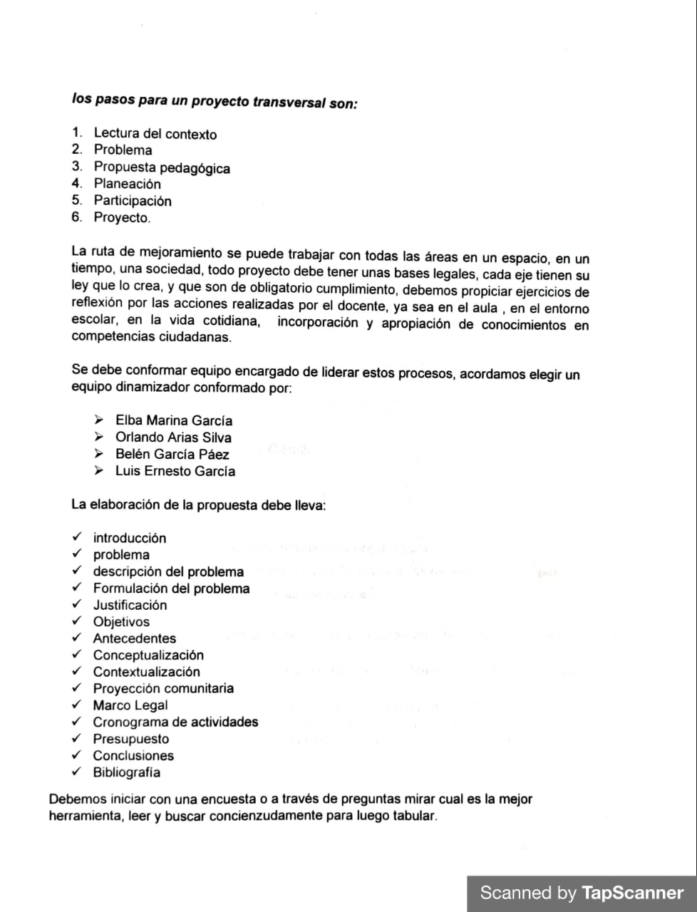 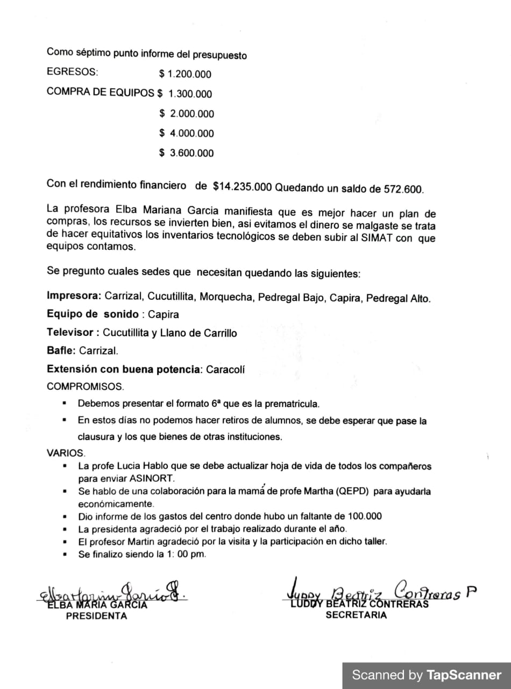

**EVIDENCIAS FOTOGRAFICAS**

